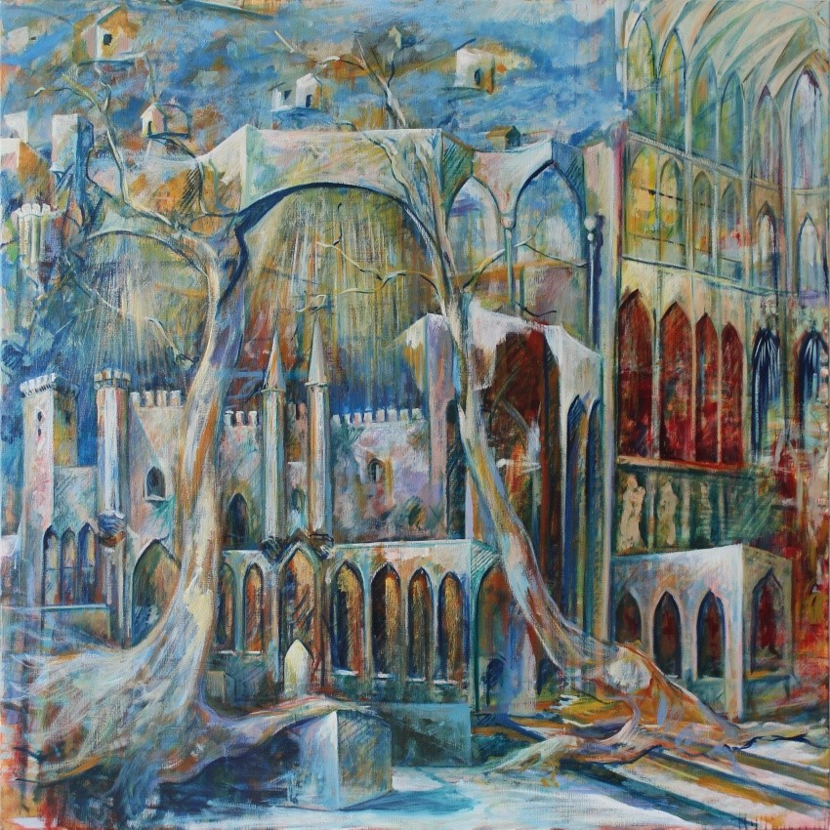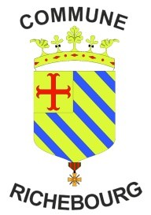
R
I
C
H
E
B
O
U
R
G
E
x
p
o
s
i
t
i
o
n
d
u
1
2
a
v
r
i
l
a
u
5
m
a
i
2
0
1
9
J
o
ë
l
C
U
N
I
N
P
e
i
n
t
u
r
e
s
&
F
u
s
a
i
n
s
P
r
é
s
e
n
c
e
d
e
l
'
a
r
t
i
s
t
e
p
e
i
n
t
r
e
l
o
r
s
d
e
s
d
e
u
x
c
o
n
c
e
r
t
s
(
u
n
e
h
e
u
r
e
a
v
a
n
t
.
)
Concert chorales

Dimanche 28 avril 2019 /1_{5h.30}
« Choraly »
Chorale de Montigny en Gohelle

« Sabine Scalabe & Cécile Suel »
Sopranos
« Chorale de SaintJoseph en Béthunois »
Concerts
Dimanche 5 mai 2019 /1_{6h.}

« SPDB Quartet & Cécile Macris »
Quatuor de Clarinettes et Chant
Entrée libre
Église SaintLaurent Rue de l'Église – 62136 RICHEBOURG

